

**О внесении изменений в постановление Правительства Республики Казахстан от 24 ноября 2017 года No 772 "О некоторых вопросах специальных экономических зон"**

Постановление Правительства Республики Казахстан от 27 января 2025 года № 25

      Правительство Республики Казахстан **ПОСТАНОВЛЯЕТ:**

      1. Внести в постановление Правительства Республики Казахстан от 24 ноября 2017 года № 772 "О некоторых вопросах специальных экономических зон" следующие изменения:

      в Положении о специальной экономической зоне "Астана – Технополис", утвержденном указанным постановлением:

      абзац второй пункта 1 изложить в следующей редакции:

      "Территория СЭЗ является неотъемлемой частью территории Республики Казахстан и составляет 846,185 гектара.";

      подпункт 4) пункта 2 изложить в следующей редакции:

      "4) ускоренного развития города Астаны путем привлечения инвестиций в социальную сферу, область здравоохранения и сферу туризма.";

      план границ специальной экономической зоны "Астана – Технополис" изложить в новой редакции согласно приложению 1 к настоящему постановлению;

      в Положении о специальной экономической зоне "Астана – новый город", утвержденном указанным постановлением:

      абзац второй пункта 1 изложить в следующей редакции:

      "Территория СЭЗ "Астана – новый город" является неотъемлемой частью территории Республики Казахстан и составляет 15264,135 гектара. В состав территории СЭЗ входят: индустриальный парк № 1 площадью 598,1 гектара, зона освоения площадью 3111,415 гектара, зона реновации площадью 5134 гектара, городская легкорельсовая линия площадью 72,41 гектара и территория местного исполнительного органа площадью 1,9 гектара.";

      план границ специальной экономической зоны "Астана – новый город" изложить в новой редакции согласно приложению 2 к настоящему постановлению.

      2. Настоящее постановление вводится в действие со дня его подписания.

|  |  |
| --- | --- |
| *Премьер-Министр*  *Республики Казахстан* | *О. Бектенов* |

|  |  |
| --- | --- |
|  | Приложение 1 к постановлению Правительства Республики Казахстан от 27 января 2025 года № 25 |
|  | Приложение к Положению о специальной экономической зоне "Астана – Технополис" |

**План границ специальной экономической зоны "Астана – Технополис"**

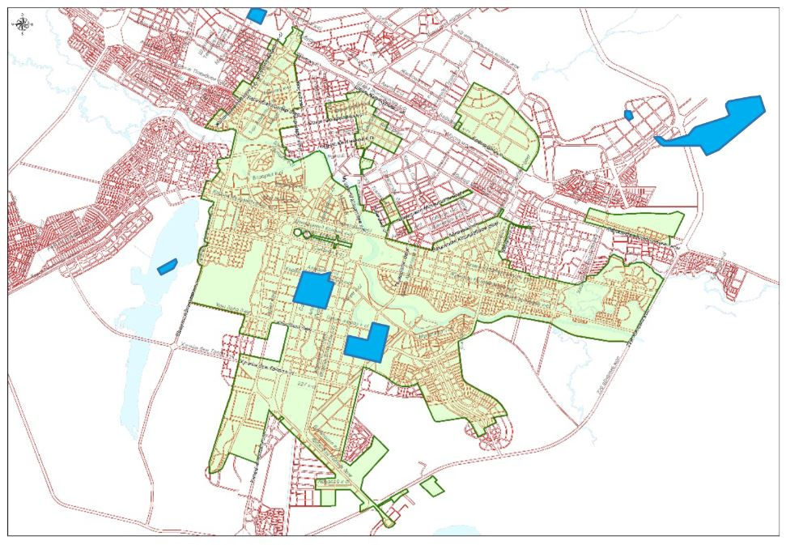

|  |  |
| --- | --- |
|  | Приложение 2 к постановлению Правительства Республики Казахстан от 27 января 2025 года № 25 |
|  | Приложение к Положению о специальной экономической зоне "Астана – новый город" |

**План границ специальной экономической зоны "Астана – новый город"**

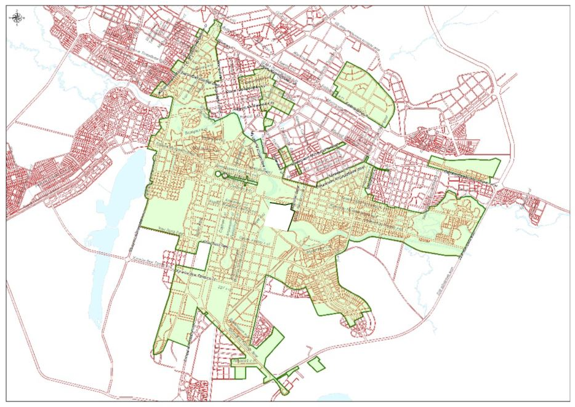

© 2012. РГП на ПХВ «Институт законодательства и правовой информации Республики Казахстан» Министерства юстиции Республики Казахстан